Interest >> post-modeling XAI

1-Explainable AI – the Latest Advancements and New Trends (publishYear: 2025)

https://doi.org/10.48550/arXiv.2505.07005

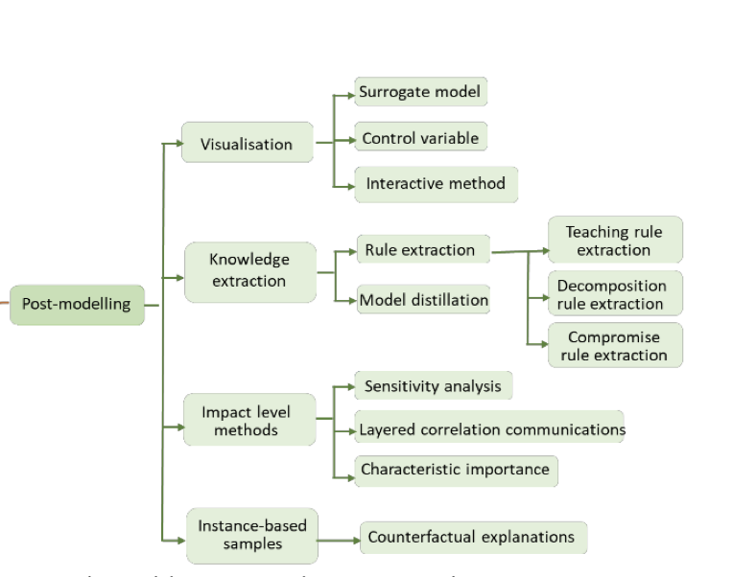

Özellik | In-Modeling (Intrinsic) | Post-Model (Post-hoc)
Ne amaçlar? | Modelin kendisi anlaşılır olsun | Karmaşık modeli sonradan açıklamak
Ne yaparsın? | Başta açıklanabilir bir yapı kurarsın | Eğitilmiş modeli analiz edip anlamaya çalışırsın
Karar nedenleri? | Model yapısından doğrudan görülür | Sonradan çıkarılır veya yaklaşık tahmin edilir
Örnek | Karar ağacı, regresyon, kural tabanlı | SHAP, LIME, Grad-CAM

A. Global Interpretability
Global interpretability helps users understand the overall
logic of the model.
B. Local Explainability
It explains the reasons for a particular decision or a single
prediction implies that the interpretability occurs locally. The
mining of interpretability is used to generate individual
explanations and, in general, to justify why a model makes a
given decision in a particular situation.

1.1-VISUALİZATION

a-“Why Should I Trust You?”

Explaining the Predictions of Any Classifier (publishYear: 2016) - surrogate model
https://doi.org/10.48550/arXiv.1602.04938

>>Local Interpretable Model-agnostic Expla- nations (LIME), an algorithm that can explain the predictions of any classifier or regressor in a faithful way, by approximating
it locally with an interpretable model.
>>SP-LIME, a method that selects a set of representative instances with explanations to address the “trusting the model” problem, via submodular optimization.
Desired Characteristics for Explainers: interpretable, local fidelity, model-agnostic, provides a global perspective
Explanation produced:
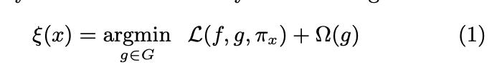
Ω(g): a measure of complexity
g: model
f(x): probability of x belongs to a certain class
πx(z): a proximity measure between an instance z to x
Submodular pick(SP):
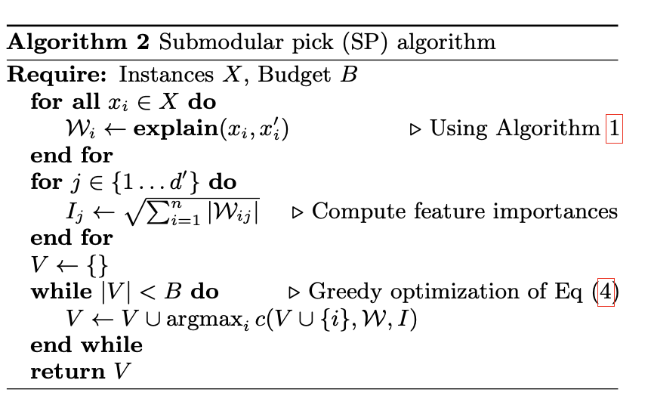
To choose the best B samples, we first construct explainability matrix W(i samples, j features). Then estimate feature importance scores for each feature j. Daha sonra lineer optimizasyon ile toplam feature importance score’unu maksimum yapan i değeri seçilerek V seti yani subsample kümesi döner. Bu set ile daha global bir explainability kazanılabilir model hakkında.
b-Local Rule-Based Explanations of Black Box Decision Systems (publishYear: 2018) -surrogate model
https://doi.org/10.48550/arXiv.1805.10820
Proposed method: LORE (Local Rule-based Explanations)
Data:
experiments on three real-world tabular datasets: adult, com-
pas and german10. In each of them, an instance represents attributes
of an individual person. All datasets includes both categorical and
continuous features.
Yöntem (Algoritma):
1-Yerel Komşuluk Üretimi (Genetik Algoritma ile): LORE, açıklanacak veri noktasının (x) çevresindeki karar sınırını keşfetmek için özel olarak tasarlanmış bir Genetik Algoritma (GA) kullanır.
2-Yerel Yorumlanabilir Model Eğitimi (Karar Ağacı): komşuluk veri kümesi üzerinde, basit ve yorumlanabilir bir model olarak bir Karar Ağacı (Decision Tree) eğitilir.
3-Kural Çıkarımı: Yerel Karar Ağacının mantığından, iki tür kuraldan oluşan anlamlı bir açıklama çıkarılır.
Özellik | LIME (Local Interpretable Model-Agnostic Explanations) | LORE (Local Rule-based Explanations)
Açıklama Türü | Doğrusal (Linear) | Kural Tabanlı (Rule-Based / Mantıksal)
Açıklama Dili | Katsayılı seyrek doğrusal model. Hangi özelliklerin karara ne kadar katkıda bulunduğunu gösterir. (Örn: "Kelime A: +0.7, Kelime B: -0.3") | Karar Ağacı'ndan çıkarılan mantık kuralları. Bir dizi koşulun sonuca neden olduğunu gösterir. (Örn: "Koşul 1 VE Koşul 2 İSE Sonuç C'dir")
Komşuluk Üretim Metodu | Açıklanacak örneğin etrafında rastgele pertürbasyonlar (değişiklikler) oluşturur. | Karar sınırını daha iyi keşfetmek için özel bir Genetik Algoritma kullanır.
Yerel Model | Seyrek Doğrusal Model (Örn: LASSO Regresyonu). | Karar Ağacı (Decision Tree).
Karşıolgusal Açıklamalar | Doğrudan ve sistematik olarak sunmaz. Kullanıcı, katsayılara bakarak dolaylı çıkarım yapabilir. | Açıklamanın temel bir parçasıdır (Karşıolgusal Kurallar olarak). Kararı tersine çevirmek için hangi koşulların değiştirilmesi gerektiğini açıkça belirtir.
Sadakat Ölçümü | Sadakat, üretilen komşuluk örnekleri üzerindeki doğrusal modelin Kara Kutu modele ne kadar yaklaştığıyla ölçülür (Kaybın minimizasyonu). | Sadakat, Karar Ağacının, Genetik Algoritma ile üretilen komşuluk örnekleri üzerindeki Kara Kutu modelin tahminlerini ne kadar doğru kopyaladığı ile ölçülür.

Tested On:
support vector machines with RBF kernel (SVM), random forests with
100 trees (RF), and multi-layer neural networks with ‘lbfgs’ solver (NN).

c-TreeView: Peeking into Deep Neural Networks Via Feature-Space Partitioning -surrogate model
https://doi.org/10.48550/arXiv.1611.07429

Adım | Ne yapılıyor | Açıklama
1 | Aktivasyon matrisi çıkarılır | ℓ. katmandaki her nöronun tüm örneklerdeki aktivasyonları hesaplanır.
2 | Nöronlar K faktöre ayrılır | Nöronların benzer aktivasyon pattern’lerine göre kümeleme yapılır. Her küme bir faktördür.
3 | Faktör bazlı örnek aktivasyonları elde edilir | Her faktörün her örnek üzerindeki aktivasyon seviyesi hesaplanır.
4 | Her faktör içinde örnekler kümelenir | Her faktörün örnek aktivasyon vektörleri kendi içinde kümelenir (örnek → alt küme).
5 | Meta-feature matrisi oluşturulur | Her örnek için, her faktörde hangi alt kümeye düştüğü “etiket” olarak kaydedilir.
6 | Yorumlanabilir model eğitilir | Meta-feature’lar (faktör-küme etiketleri) ile bir karar ağacı gibi açıklanabilir bir model oluşturulur.

1.2-Knowledge Extraction

a-Rule-extraction methods
Extract rules that approximate the decision-making process in a DNN by utilizing the
input and output of the DNN.
b- Model distillation (out of my focus)
Distillation is a type of model compression that transfers knowledge learned by the ‘teacher’ network (a deep network) to the ‘student’ network (a shallow network)

1.3-NEW TRENDS IN EXPLAINABILITY OF AI

a-Explainabilable AI and meta-reasoning
“The concept of meta-reasoning is "reason the reasoning”
Meta-reasoning, bir sistemin kendi düşünme sürecini izleyip yönetme yeteneğidir. Yani, sadece problem çözmek değil, “nasıl problem çözdüğünü” ve “hangi stratejiyi kullanacağını” düşünmek anlamına gelir.
“Meta” → kendi üzerine dönük, kendini gözlemleme
“Reasoning” → mantık yürütme, çıkarım yapma
Bir başka deyişle, meta-reasoning bir AI veya insanın kendi karar ve düşünme süreçlerini denetlemesi, optimize etmesi ve gerekirse değiştirmesidir.
Ben nasıl projeme ekleyebilirim >>> ???

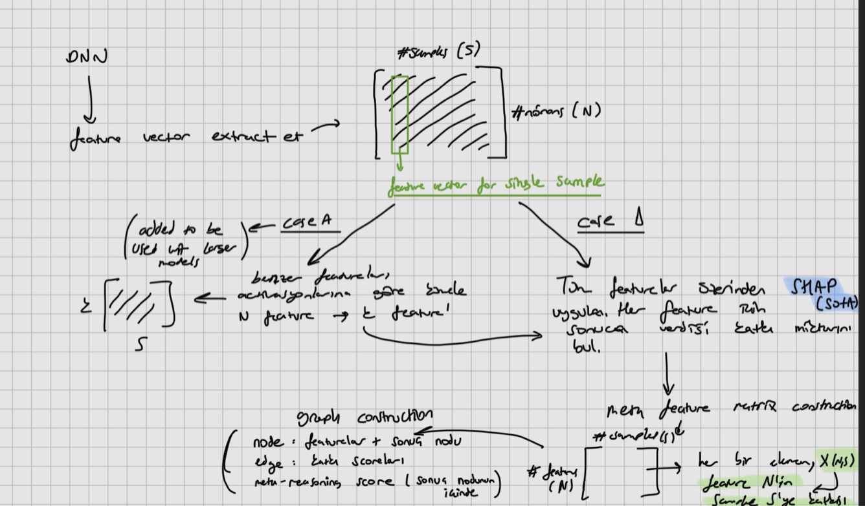

- Graph / Görselleştirme
Kafamda planladığım (şimdilik) >>
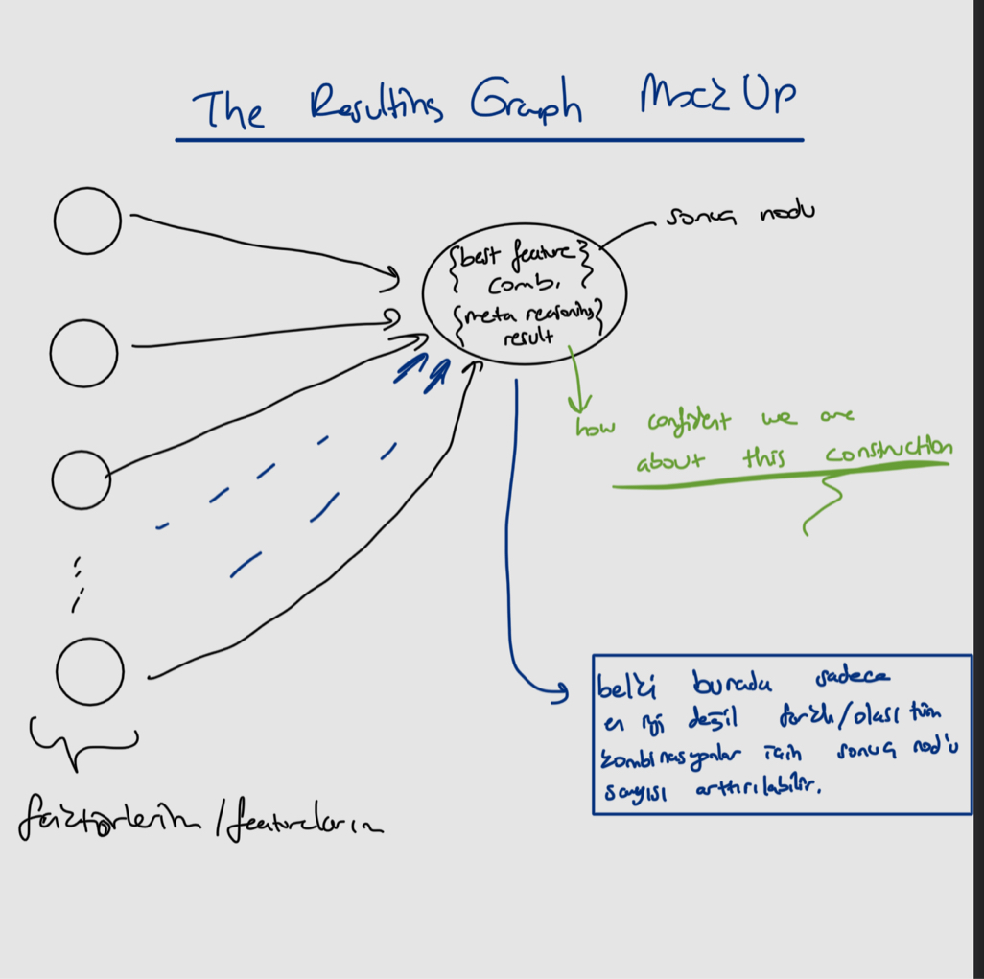

Some other helpful resources:
https://neptune.ai/blog/deep-learning-visualization
https://xpdeep.com/en/ : company
https://tdan.com/explainable-ai-5-open-source-tools-you-should-know/31589
https://www.craft.ai/en/post/explainable-ai-libraries

